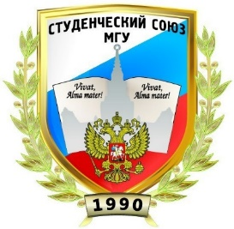

Расписание встреч языковых/страноведческих клубов
Студенческого союза МГУ

ПОНЕДЕЛЬНИК
18:00 - Итальянский клуб (https://vk.com/italianclubmsu)

ЧЕТВЕРГ
19:00 - Клуб русского языка (https://vk.com/russianspeakingclubmsu)

ПЯТНИЦА
18:00 - Японский клуб (https://vk.com/japanese_club_msu)

СУББОТА
12:00 - Корейский клуб (https://vk.com/koreanclubmsu)
13:00 - Немецкий клуб (https://vk.com/germanclubmsu)
15:00 - Французский клуб (https://vk.com/fr_club_msu)
18:30 - Арабский клуб (https://vk.com/arabicclubmsu)
Чтобы посещать встречи клубов, отслеживайте информацию на страницах клубов!

